Инструкция по работе с системой ФВиЗ, размещенной по адресу fviz.ru

*Инструкция составлена на момент 31.12.2022*

**Внимание: файлы, скачанные из системы до 31.12 не годны и могут привести к неисправной работе системы**

На главной странице сайта, где вы нашли эту инструкцию, найдите кнопку «Запустить», выглядящую как зеленый треугольник

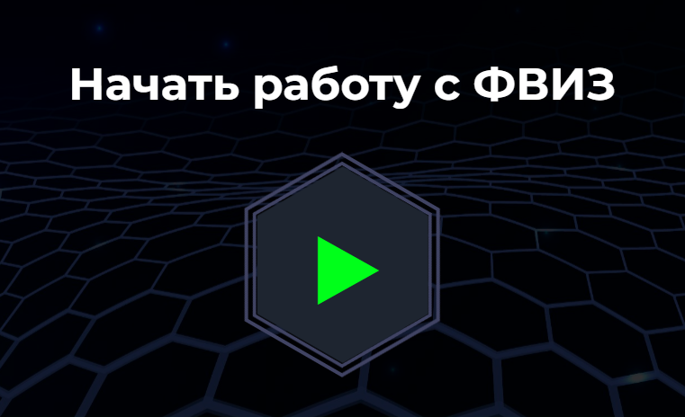

Вы попадает в рабочее пространство ФВиЗ

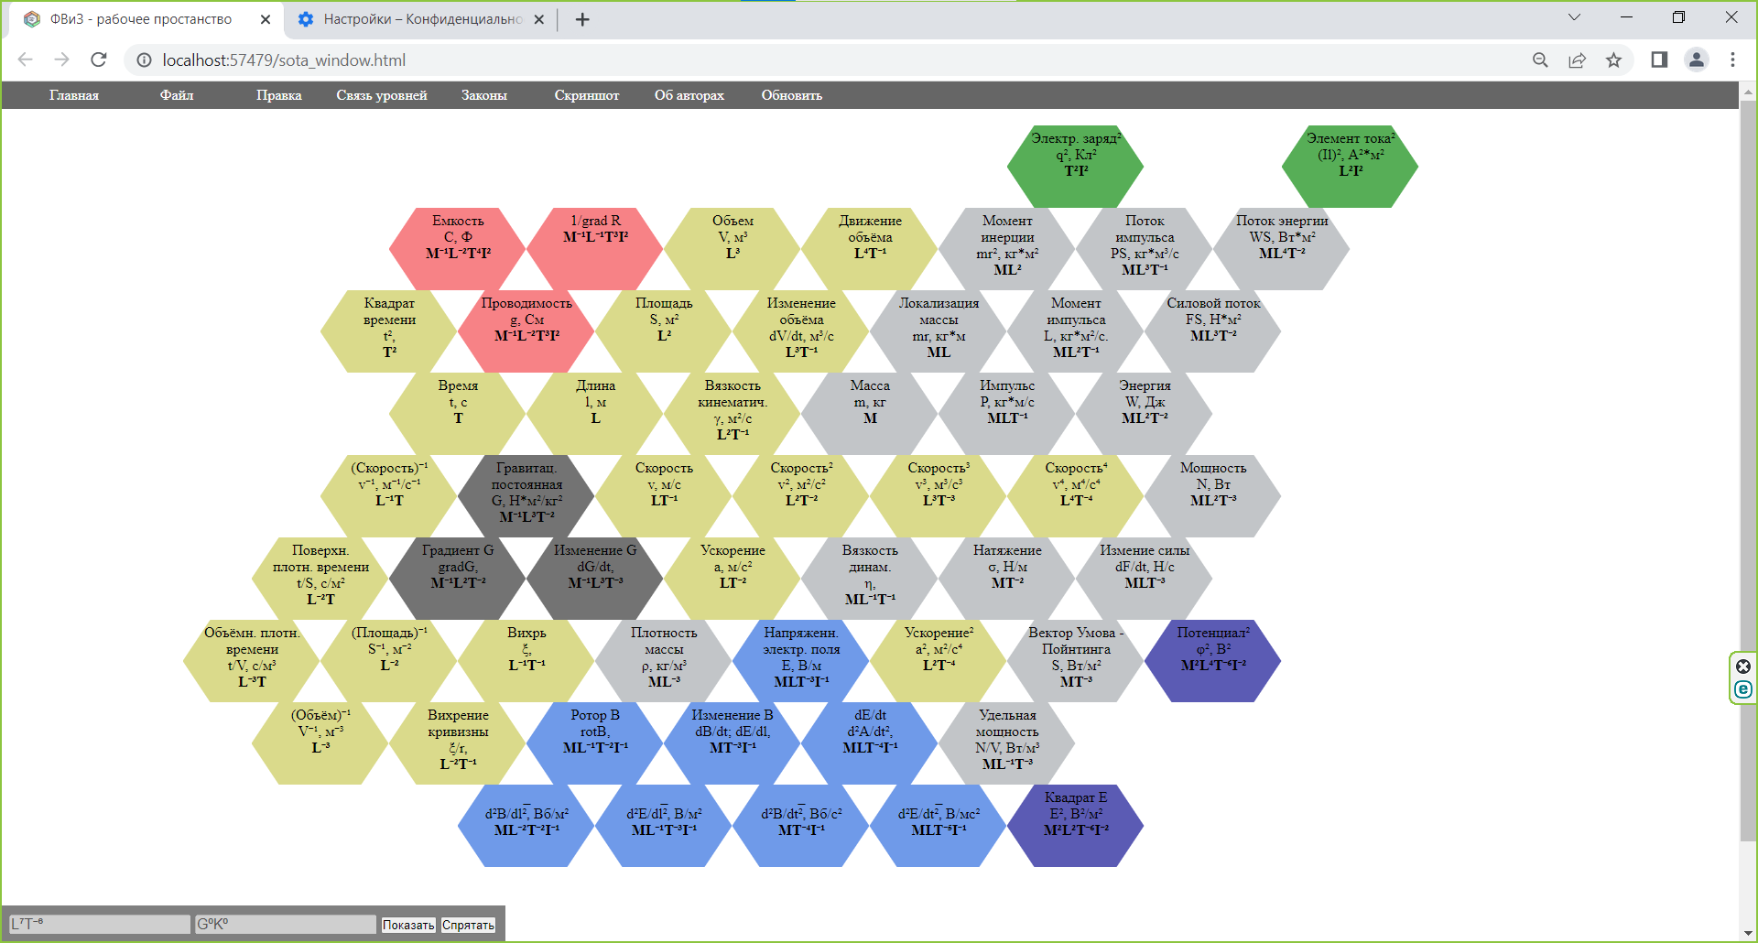

Рабочая область делится на три части

* Навигационная панель, включающая:

-кнопку «Главная» - возврат на предыдущую страницу

-кнопку «Файл», позволяющую скачивать и открывать в системе созданные файлы величин

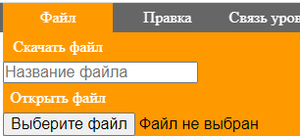

***Обратите внимание: 1)для скачивания файла, необходимо дать ему название; 2)файлы можно загружать только с расширение .jsota (файлы созданные в системе QT не поддерживаются)***

-кнопку «Правка» - возврат к предыдущему состоянию системы (назад) и возвращение к отмененному состоянию (вперед)

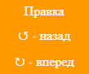

-кнопку «Связь уровней» - демонстрация мнемонической картинки связи уровней

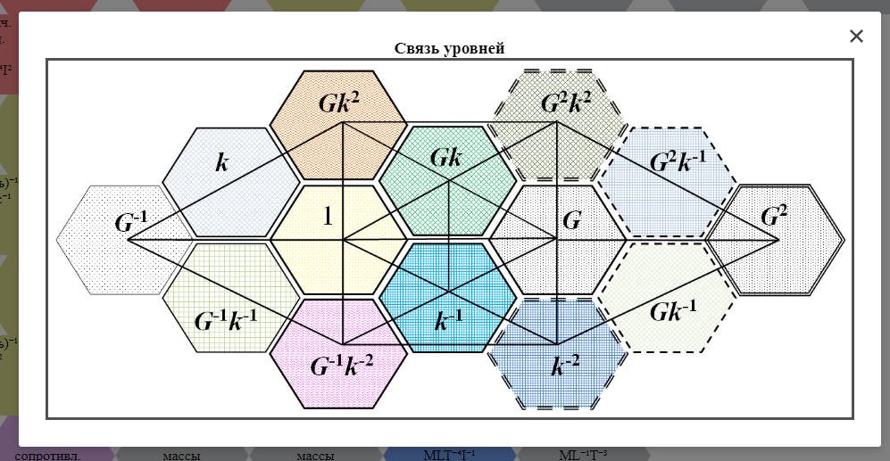

-кнопку «Законы», которая открывает окно с перечнем добавленных законов, нажав левой кнопкой мыши на закон, можно увидеть его иллюстрацию в системе

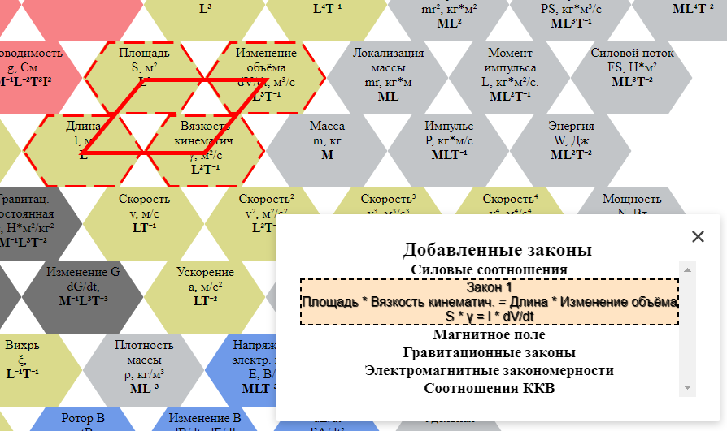

***Иллюстрация автоматически убирается при закрытии окна***

-кнопку «Скриншот» - текущая фотография системы  
***Обратите внимание: предпросмотр фотографии открывается в дополнительном окне, для скачивая, необходимо следовать инструкции в системе***

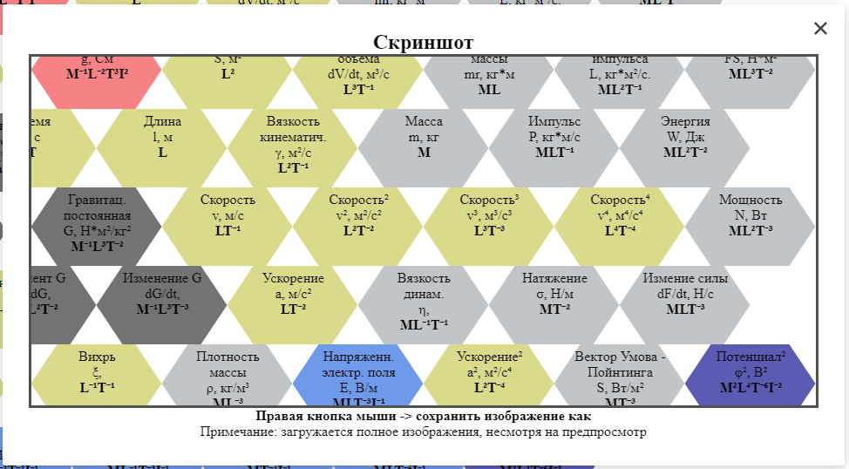

-кнопку «Об авторах»

-кнопку «Сбросить» - применяется для возврата к исходному состоянию **(не рекомендуется)**

* Рабочую область, с переопределенным контекстным меню

Чтобы вызвать контекстное меню, необходимо нажать правой кнопкой мыши на соответствующую ячейку

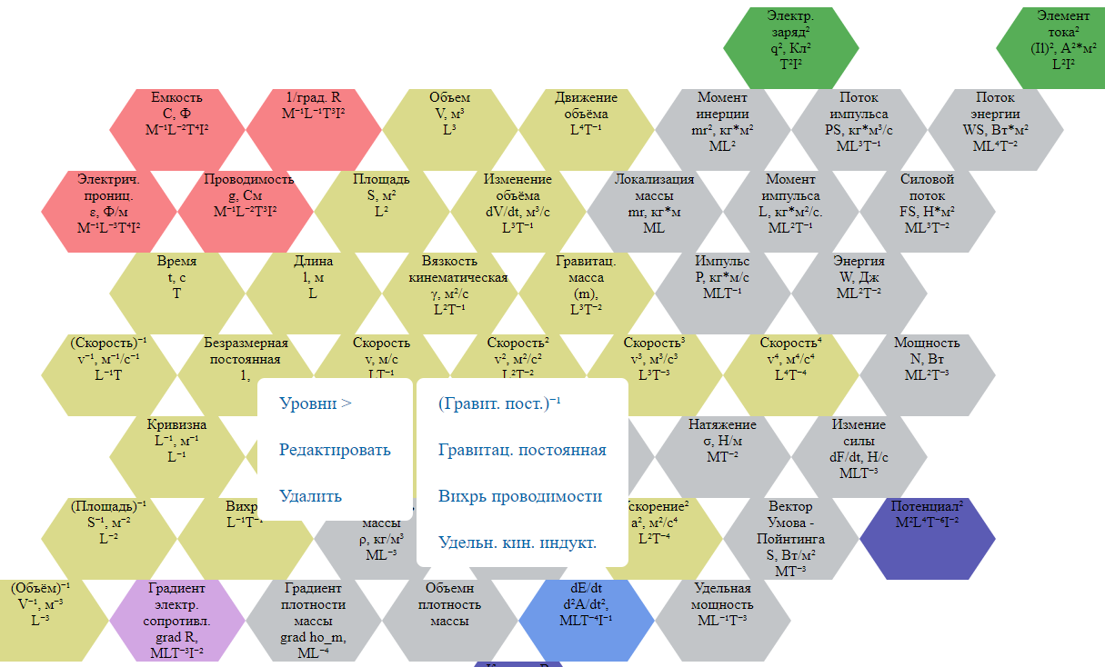

-При наличии уровней в ячейке, их можно переключать

-По клику на «Редактировать» открывается форма

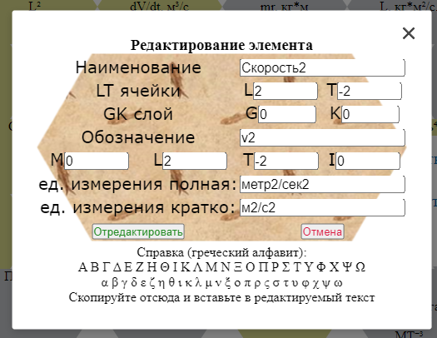

***Обратите внимание: в отличие от версии QT значения степеней вводятся сразу после букв без пробела и скобок***

*При необходимости можно скопировать греческие буквы и перенести их в поле с помощью стандартного интерфейса браузера*

-При клике на «Удалить» удаляется ячейка находящаяся на верхнем (видимом) уровне

Построение параллелограммов осуществляется с помощью кликов левой кнопкой мыши на элементы

**Правила ввода параллелограммов: необходимо осуществлять обход по сторонам параллелограмма**

**-вид четырехугольника**

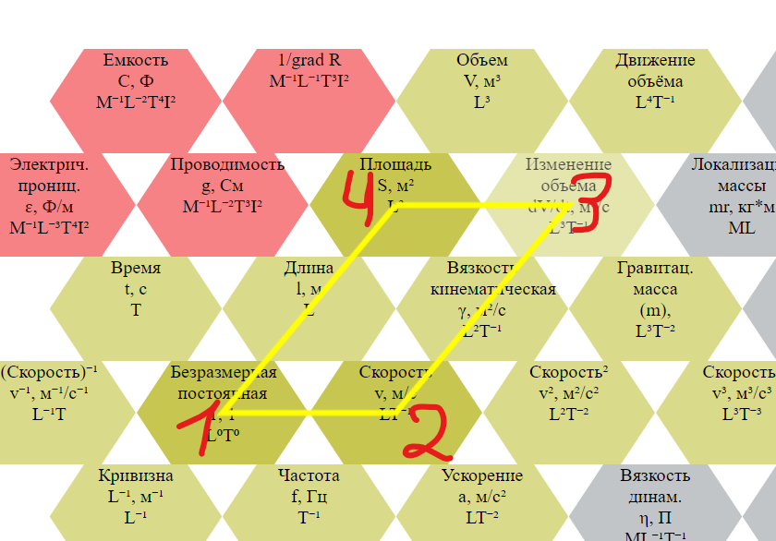

**-вид линии (нет элементов в степени 2)**

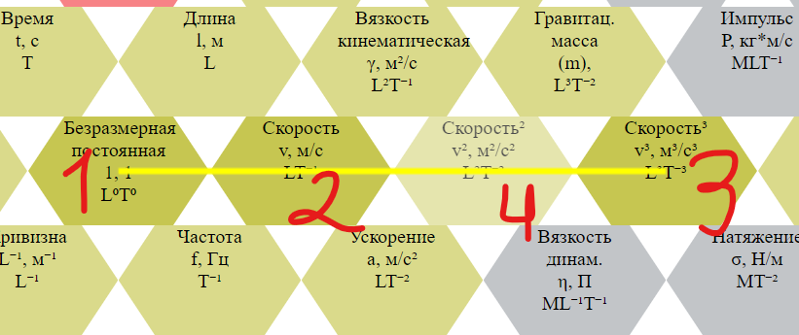

**-вид линии (есть элементы в степени 2)**

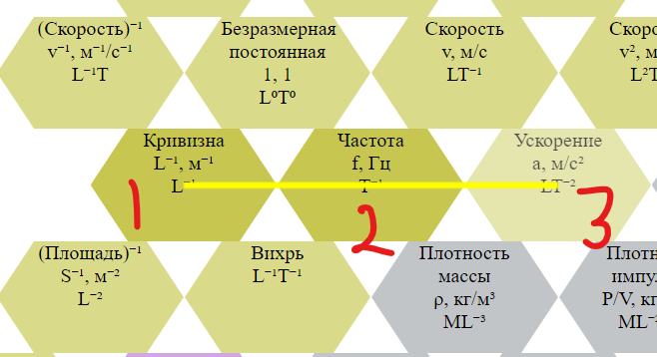

**Для отмены рисования параллелограммов нажмите кнопку ESC**

В случае, если закон выполняется – цвет меняется на красный, в противном случае – появляется информационная табличка о несуществовании закономерности

При существовании закона появляется дополнительное окно с формулой, где можно ввести название и группу закона

* Информационная панель

  
-ячейки для демонстрации LT и GK текущей ячейки под курсором

-кнопки «показать/спрятать», для демонстрации мнемонической картинки. Нажмите кнопку «Показать» для появления картинки и перетащите в нужное место, ***удерживая левую кнопку мыши***